ΕΛΛΗΝΙΚΗ ΔΗΜΟΚΡΑΤΙΑ  ΥΠΟΥΡΓΕΙΟ ΠΑΙΔΕΙΑΣ,  ΕΡΕΥΝΑΣ ΚΑΙ ΘΡΗΣΚΕΥΜΑΤΩΝ  ---------  ΠΕΡΙΦΕΡΕΙΑΚΗ ΔΙΕΥΘΥΝΣΗ  Α/ΒΑΘΜΙΑΣ & Β/ΒΑΘΜΙΑΣ ΕΚΠΑΙΔΕΥΣΗΣ  ΚΕΝΤΡΙΚΗΣ ΜΑΚΕΔΟΝΙΑΣ  --------- | 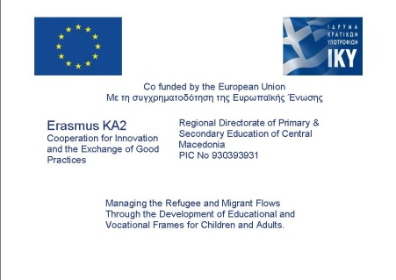  Θεσσαλονίκη : 29-12-2017  Αρ. πρωτ. : 30447  Προς: Υπουργείο Παιδείας, Έρευνας και Θρησκευμάτων,  Γραφείο Γενικού Γραμματέα Παιδείας, Έρευνας και Θρησκευμάτων  Ανδρέα Παπανδρέου 37, 15180, ΑΘΗΝΑ  Κοιν.: Φ. Αρχείου
Ταχ. Διεύθυνση : Λεωφόρος Γεωργικής Σχολής 65
Πόλη, ΤΚ : Θεσσαλονίκη, 57001
Πληροφορίες : Κ. Στάικου
Τηλέφωνο : 2310 474845
Φαξ : 2310 474328
Ιστοσελίδα : http://www.kmaked.pde.sch.gr
e-mail : kmakedpde@sch.gr

Θέμα: «Αίτημα για ενημέρωση της εκπαιδευτικής κοινότητας για το υλικό του Xenios Zeus»
Σχετ.: Το με αριθμ.πρωτ.4816/03-03-2017 έγγραφό μας

Η Περιφερειακή Διεύθυνση Πρωτοβάθμιας και Δευτεροβάθμιας Εκπαίδευσης Κεντρικής Μακεδονίας στο πλαίσιο του επιδοτούμενου από την Ευρωπαϊκή Ένωση Προγράμματος Erasmus+, Key Action 2- Xenios Zeus έχει αναλάβει τον συντονισμό και την υλοποίηση επιμόρφωσης και κατάρτισης μέρους του προσφυγικού/ μεταναστευτικού πληθυσμού που φιλοξενείται σε καταυλισμούς περιοχής ευθύνης του Δήμου Παιονίας της Περιφερειακής Ενότητας Κιλκίς και Δήμου Δέλτα της Μητροπολιτικής Ενότητας Θεσσαλονίκης της Περιφέρειας Κεντρικής Μακεδονίας.
Στο πλαίσιο αυτού του προγράμματος έχει παραχθεί από τους εταίρους μας (Αριστοτέλειο Πανεπιστήμιο Θεσσαλονίκης, Πανεπιστήμιο Δυτικής Μακεδονίας, Université Aix-Marseille, Δίκτυο Άλφα, Αρχεία Χαρτογραφικής Κληρονομιάς και Human Rights Youth Organisation/Italy) εκπαιδευτικό υλικό (http://www.xenioszeus.kmaked.eu/index.php/el/7-welcome-to-zeus-gr), για το οποίο παρακαλούμε να ενημερωθεί η εκπαιδευτική κοινότητα.
Είμαστε στη διάθεσή σας για οποιαδήποτε διευκρίνιση ή ερώτηση και παρακαλούμε για τις δικές σας ενέργειες.

Ο Περιφερειακός Διευθυντής Εκπαίδευσης
Κεντρικής Μακεδονίας

Παναγιώτης Ζ. Ανανιάδης
Γεωλόγος-Θεολόγος

